Консультация для родителей на тему: «Переутомление как одна из причин плохого поведения ребенка»
Все мы периодически ощущаем себя уставшими, как будто замученными, бываем «не в настроении», ведем себя не совсем адекватно. Это свойственно и детям. Почему? Потому что всем свойственно уставать, утомляться. Что такое утомление?
Утомление – физиологическое состояние, которое может наступить в результате чрезмерно длительной или однообразной деятельности, превышающей работоспособность нервной системы ребенка.
Признаки отсутствия утомления у ребенка - глубокий сон, хороший аппетит, бодрое, жизнерадостное настроение, активное и адекватное поведение.
Плохое поведение возникает в том случае, если ребенок часто утомляется, при этом ослабевает его иммунитет, изменяются его психические реакции и, как следствие, появляется пассивное настроение и подавленный вид.
Основные признаки утомления:  -подавленное настроение;  -медлительность в движениях, вялость, безучастность, печаль в глазах, зевота;  -трудности с засыпанием;  -некоторое беспокойство или же капризы в поведении, иногда беспричинный плач;  -нарушение в координации движений, особенно рук;  -возникающие несвойственные ребенку агрессивные действия – | 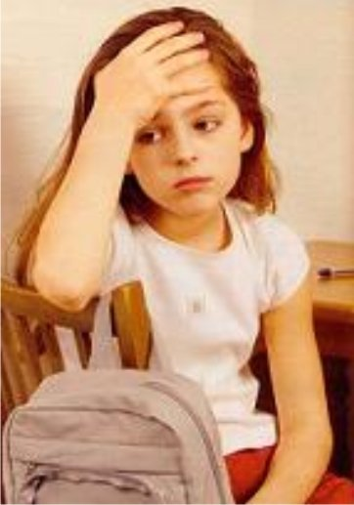

разбрасывает или отбирает игрушки, кричит, падает на пол и т.д.;
-чрезмерная активность, несвойственная ребенку – бесцельно бегает, прыгает, толкается.
Кроме того, у ребенка есть и индивидуальные признаки, проявляющиеся в характерной для Вашего ребенка форме (сидит в уголке, не откликается на зов, обращен «в себя», излишне эмоционален в поведении).
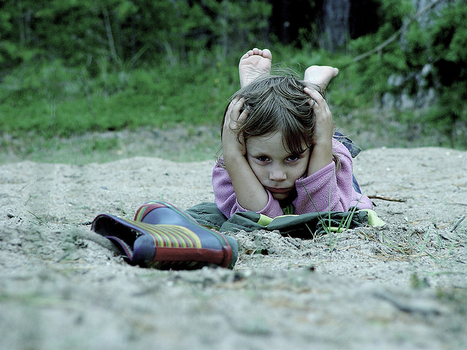 | Главные причины переутомления:  -чрезмерная нагрузка на нервную систему (стабильное посещение ДОУ, где ребенку предъявляются обязательные требования, постоянное нахождение ребенка в местах ,где много людей);  -нарушение суточного режима (пропущенный дневной сон, позднее укладывание или ранний подъем);  -недостаточное пребывание на свежем воздухе;  - душное помещение, шум, необходимость долго ждать (очередь в поликлинике), плохое освещение и т.д.
Сначала ребенок устает, потом утомляется (появляются указанные признаки), затем следует переутомление (болезненное состояние, требующее психолого-педагогической и медицинской помощи, способное привести к проблемам развития – страхам, неврозам, болезненности, тревожности, стойкому нарушению аппетита и т.д.).
Конечно, каждый родитель стремится по-своему к тому, чтобы ребенок рос веселым, активным, самостоятельным, доброжелательным, любознательным, инициативным, уверенным в себе, открытым, сопереживающим, то есть психологически здоровым. Достичь этого можно, следуя простым рекомендациям:
1.Следите за состоянием своего ребенка, реагируйте на его жалобы.  2.Удовлетворяйте потребность ребенка в движении, общении, познании нового (посещайте детские центры, театр, цирк, ходите в гости).  3.Соблюдайте режим.  4.Сохраняйте дневной сон в выходные дни.  5.Обеспечьте витаминами своего ребенка.  6.Чаще гуляйте, особенно в хорошую погоду – свежий воздух всегда положительно влияет на живой организм.  7.Чаще проветривайте комнаты, где ребенок спит, играет.  8.Предлагайте новые игрушки, игры. Играйте вместе.  9.Чередуйте спокойные и активные занятия.  10.Дозируйте просмотр телевизора, видео, компьютерные игры. Чередуйте эти занятия с подвижными играми. | 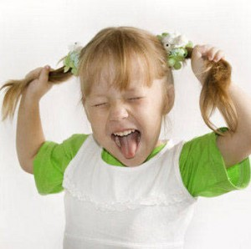
11.Обеспечьте ребенку своевременный отдых.
12.Устраивайте совместный отдых в летнее время и во время собственного отпуска.
Особое внимание нужно уделять детям, которые начали посещать подготовительные курсы в школе, а так же тем, чья жизнь резко изменилась ввиду некоторых причин (переезд на новое место, появление нового члена семьи и т.д.). В данном случае длительность привыкания (адаптация) к новым условиям и появление утомления зависит от многих причин:
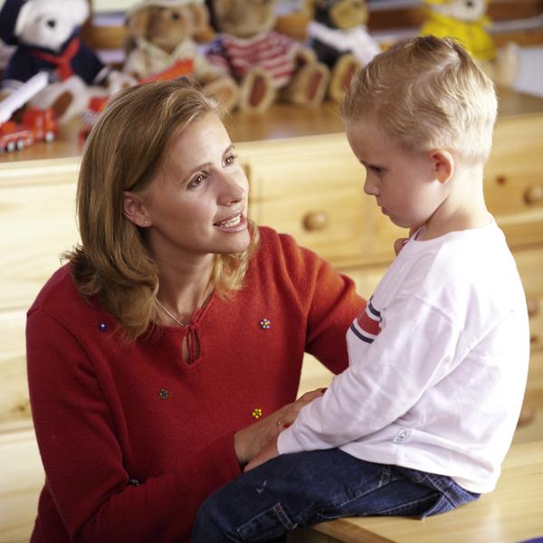 | -возраст - чем младше ребенок, тем сложнее ему привыкнуть к изменившейся ситуации, тем быстрее он устает;  -темперамент – дети-меланхолики и дети-холерики устают быстро, а дети-флегматики дольше адаптируются к новым условиям;  -состояние здоровья – физически слабый, легковозбудимый ребенок утомляется быстрее, это же относится и к недавно переболевшим детям, к детям, начинающим заболевать;  -наличие/отсутствие опыта пребывания в различных ситуациях – часто общающийся с окружающими ребенок (ездит к бабушке, ходит в гости, находится в общественных местах) меньше утомляется;  -контраст между обстановкой дома и в ДОУ – де-

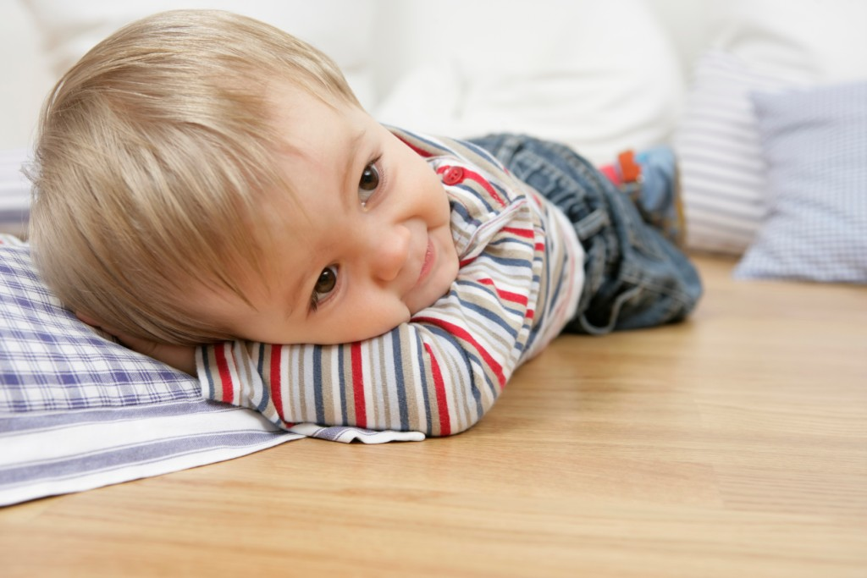 | ти, живущие дома и в ДОУ по одному режиму меньше утомляются;  -разница отношения взрослых дома и в ДОУ – если ребенку дома все разрешается, его выслушивают, уговаривают, а в ДОУ к нему предъявляют определенные требования, могут наказать, то ребенок больше утомляется;  -умение окружающих вовремя объяснить, подбодрить, похвалить, успокоить позволяет ребенку меньше утомляться.
Кроме того, профилактикой плохого поведения, как следствия утомления и переутомления ребенка, могут быть подвижные игры, которые позволят (с учетом возрастных: физиологических и психологических особенностей) переключить ребенка с однообразной или интеллектуальной деятельности на новый вид деятельности – игру, позволят ему почувствовать себя в игре (как ведущем виде деятельности) более комфортно и уверенно.
Физиологический и психологический компоненты в подвижных играх тесно связаны, способствуя снятию эмоционального и нервного напряжения, они укрепляют различные группы мышц, тренируют вестибулярный аппарат, способствуют профилактике нарушения зрения и осанки.
С использованием подвижных игр Вы «убиваете двух зайцев» одновременно, переключая ребенка и давая ему возможность снять нервное напряжение, расслабиться, в то же время, способствуя общему физическому развитию ребенка и укрепление его физических качеств.

Оздоровительные игры для профилактики утомления
Уважаемые родители, игры этой серии предназначены для профилактики утомления и предупреждения переутомления, вызванного интенсивными интеллектуальными и физическими нагрузками. Кроме основной - релаксационной функции, они выполняют коммуникативную, развлекательную и воспитательную функции, так как помогают ребенку пообщаться друг с другом и со взрослыми, отвлечься от факторов, вызывающих напряжение, и просто вспомнить правила поведения и культуры общения, взаимодействия.
Физическая и психическая составляющие в оздоровительных играх тесно взаимосвязаны, так как игры не только укрепляют различные группы мышц, тренируют вестибулярный аппарат, способствуют профилактике нарушений зрения и осанки, но и за счет непринужденности обстановки, свободы импровизации, возможности отступления от заданных правил, бесконечности вариаций, нацеленности педагога на создание у детей эмоционального подъема и отсутствие проигравших из числа детей создают у игроков состояние
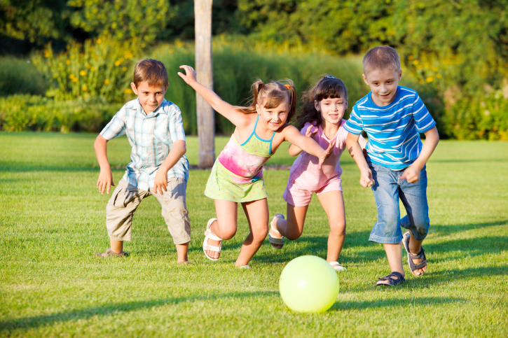 | особого психологического комфорта, а как следствие данной работы – общее расслабление и снятие напряжения и утомления как физического, так и психического.
Длительность игр зависит от их содержания и может варьироваться от 1 до 2 минут. При этом общая длительность игр в среднем составляет от 4 до 6 минут. Проводить игры можно как с музыкальным сопровождением, так и без него. Но поскольку игровые задания строго ограничены по времени, требуется отчетливый, резкий звуковой сигнал (гонг, свисток).
Примеры игр:
1. «Цапля».  Детям предлагается разуться и встать в общий большой круг. Ведущий объявляет конкурс на лучшую цаплю, в ходе которого дети по сигналу должны правую ногу согнуть в колене, развернуть ее на 90 градусов по отношению к левой (если позволяет возраст и гибкость детей) и прижать ступней к бедру левой ноги как можно выше. | 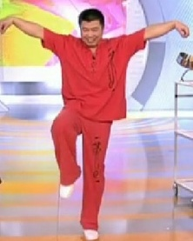
При упрощенном варианте достаточно просто поднять ногу, согнутую под углом 90 градусов, и развести руки в стороны для поддержания равновесия.
Необходимо продержаться в таком положении как можно дольше. Побеждает тот, кто дольше всех продержал заданную позу.
Важно отметить, что игра «Цапля» тренирует вестибулярный аппарат и развивает способность концентрации внимания, а также всегда очень смешит детей.
2. «Скачки».
Детям предлагается встать прямо, ноги поставить на ширине плеч. Затем наклониться вперед и упереться руками в пол. Руки и ноги при этом должны быть прямыми.
Для разминки детям предлагают идти сначала шагом на месте в течение 15-20 секунд. Ведущий благодарит детей и отмечает, что ходьба шагом у лошадок получается хорошо.
После чего ведущий объявляет начало скачек и объясняет детям, что скакать они будут также на месте. Он определяет задачу: бежать как можно более резво, подпрыгивать выше и ритмичнее. По сигналу гонга дети изображают скачки в течение 1 минуты.
По окончании скачек ведущий и ассистент называют грациозных «скакунов», быстрых, резвых, не забывая отметить каждого ребенка. В заключение благодарят всех детей за участие в игре.
Оздоровительный эффект этой игры заключается в массаже внутренних органов и укреплении костно-мышечной системы конечностей.
3. «Парашютисты».
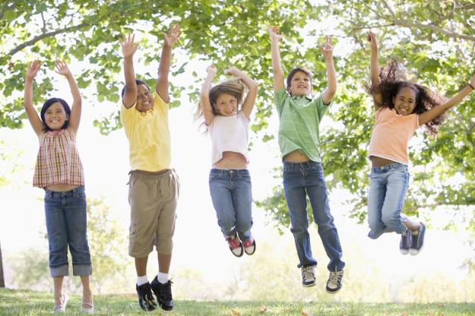 | Ведущий объявляет детям, что сейчас они потренируются в прыжках с парашютом. Для этого он предлагает согнуть руки в локтях и держать их у пояса, сжимая воображаемые стропы парашюта. Сам прыжок заключается в том,
чтобы, не переставая «сжимать стропы», подпрыгивать вверх как можно выше, а опускаться как можно мягче. При прыжке нужно оттягивать носки ног вниз. При приземлении ноги должны работать как пружины. Приземление завершается мягким и глубоким приседанием. Без остановки движения из положения «сидя на корточках» совершается следующий прыжок.
Дети по сигналу гонга в течение 45 секунд выполняют прыжки. После окончания времени, отведенного на прыжки, ведущий благодарит «парашютистов», отмечает каждого ребенка, а затем предлагает отдохнуть и помассировать мышцы ног, что важно так как это упражнение укрепляет связки и сухожилия в области стоп и лодыжек. Оно является профилактикой возможных падений (например, в гололед).
4. «Скоморохи».  Детям предлагается поочередно каждой ногой шлепнуть себя сзади по ягодицам, при этом ноги как можно сильнее надо отбрасывать назад, чтобы удар пяткой по ягодицам был слы- | 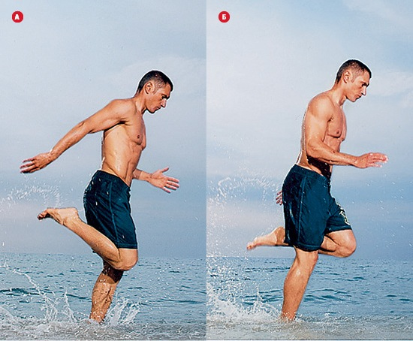
шен. Ведущий прислушивается, чьи шлепки будут громче. Задание выполняется по сигналу в течение 30 секунд. После окончания времени, ведущий хвалит каждого ребенка за выполнение задания («за самый громкий звук», «за самый высокий захлест», «за самую большую скорость выполнения», «за старательность» и т.д.)
Эта игра тонизирует весь организм, развивает икроножные мышцы, делает гибкой поясницу.
5. «Тачка».
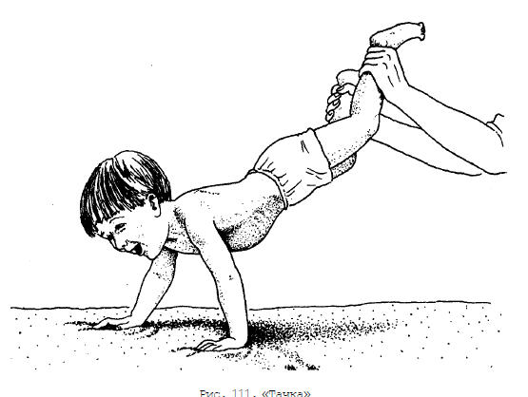 | Дети разбиваются по парам. Один встает на четвереньки и «превращается» в тачку. Для этого второй ребенок-партнер берет его сзади за ноги и «везет». «Хозяин» «тачки» должен ею умело управлять и по сигналу ведущего поворачивать вправо, влево, везти ее то быстрее, то медленнее.
От «тачки» требуется полное послушание своему «хозяину». Ведущий оценивает, насколько эффективно взаимодействие в парах. Упражнение проводится в течение 30 секунд, затем партнеры меняются местами. Упражнение укрепляет мышцы рук и очень нравится детям, возбуждает их.
6. «Кошка».  Ведущий предлагает детям опуститься на колени, упереться ладонями в пол. Он предлагает изображать кошку. Кошка «недовольна»: выгибает спинку вверх; кошка «потягивается»: спинка прогибается вниз. | 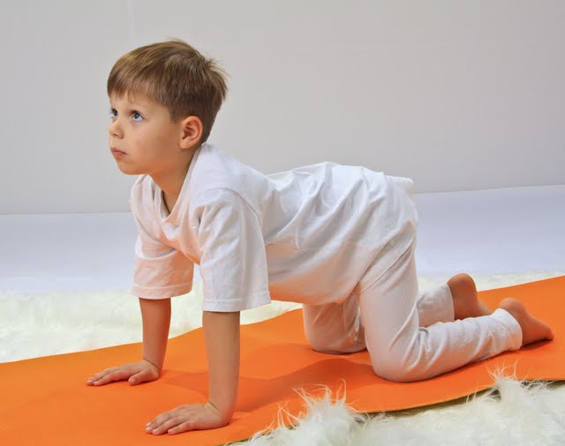
Движения должны быть энергичные, но в то же время плавные и грациозные. Движения чередуются в течение 2 секунд.
Затем детям предлагается лечь на спину, быстро и грациозно переворачиваться то на один, то на другой бок, одновременно выполняя потягивающие движения руками и ногами на одном боку и сворачивающиеся движение на другом, как это делает кошка, когда очень довольна. Упражнение выполняется в течение 2 секунд.
Ведущий благодарит детей. Самые грациозные кошки становятся водящими, например, в игре «Кошки — мышки».
Игра способствует эмоциональному подъему, создает чувство разнеженности и тренирует мышцы спины и брюшного пресса, развивая гибкость и силу.
7. «Пленники».
Дети делятся на две равные группы и встают шеренгами друг против друга. По сигналу гонга крайний игрок берет мяч и бросает его игроку напротив. Этот игрок бросает мяч следующему игроку напротив и т. д. Если играющий не поймает мяч, то он переходит «в плен» на противоположную сторону. Когда мяч дойдет до конца шеренги, его кидают обратно в таком же порядке. Побеждает та команда, в чью шеренгу перешло больше игроков. Игра проводится в течение 2 минут.
В этой игре развиваются глазомер, координация движений.
8. «Гуси».
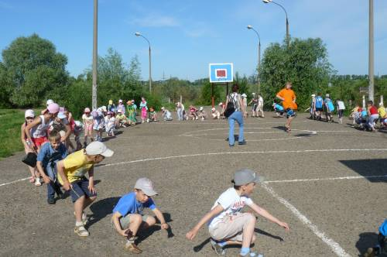 | Дети выстраиваются в одну шеренгу, приседают на корточки и по команде ведущего бегут гусиным шагом вразвалочку. Выигрывают самые резвые. Можно бежать, если не позволяет пространство, на месте. Игра укрепляет икроножные мышцы,
тренируют сердечно-сосудистую систему.
9. «Раки».
Дети встают на колени вдоль стартовой черты, повернувшись спиной к финишной черте. По сигналу движутся задом наперед, стараясь как можно скорее добраться до финиша, сохраняя прямолинейность движения. Игра способствует общему психомоторному развитию.
10. «Великаны».
Детям предлагается дойти до финиша гигантскими шагами, при этом ни в коем случае не переходить на бег. Побеждает самый быстрый.
11. «Шарик».
Дети рассредоточиваются по площадке. Одному из них дается надувной шарик. Нужно перекидывать шарик друг другу, но при этом не двигаться с места, не отрывать ступни от пола. Тот, кто сдвинулся с места, выбывает из игры. Кто избегает игры (не ловит шарик) — выбывает из игры. Игра начинается по сигналу гонга. Игра способствует развитию статического равновесия.
12. «Послушный мячик».
Дети встают в две шеренги. По сигналу перекатывают мяч (диаметром 8 см) из своих ладошек, сложенных чашечкой в ладошки стоящему слева. Нельзя передавать мяч по воздуху. Если кто передал мяч по воздуху или уронил его, выбывает из игры. Побеждает команда, в которой останется больше игроков. Игра способствует сплоченности детей.
13. «Большой мяч».
Дети встают в круг, взявшись за руки. Водящий старается выбить большой мяч из центра круга ногами. Дети должны не пропускать мяч, отбивая его только ногами. Пропустивший мяч становится водящим.
Подводя итог данной теме, необходимо отметить, что игр, упражнений, заданий очень много, главное – применить их в нужный момент, так как именно переутомление – один из основных компонентов непослушания на сегодняшний день. Не владея информацией об утомляемости и переутомлении детей, родители часто не понимают причин изменившегося поведения ребенка и используют не оптимальные, а недопустимые способы воздействия, усугубляя, но не облегчая ситуацию.
Подготовила педагог-психолог МБДОУ Заговорич И.М.

